ПРАКТИЧЕСКОЕ ЗАДАНИЕ №6 по УП02 .

Цель : обеспечить навыки исследования схем и их описания с последующим применением в других системах, оцнить попытку использования другого оборудования для реализации проекта.

Порядок работы :
- выполнить практическую openPCS.
- Выполнить задание.
Описать варианты в комментариях. Вывести в скринщёты. Выводы!
- Переделать всё в codesys ПЛК 150 I-L
- Значение i00 i01 i02 Q0.4 вывести на СП307. Modbus-tcp.
- Значение i04 i05 i03 Q0.5 вывести на экран ПК –trace mode 6. Motbus-rtu.
- Отчет в виде программы и скринщётов. Вводим код. организуем переменные. CTRL+F7! Проверяем.

Сортировка шаров

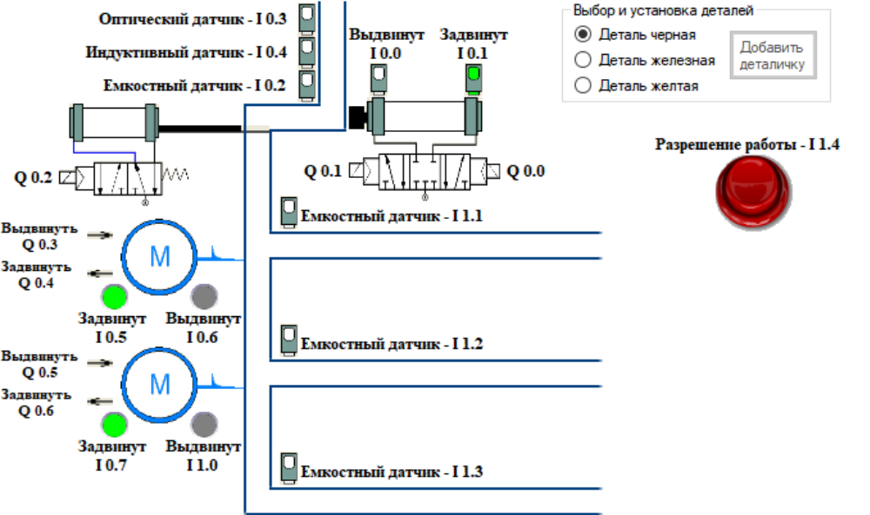

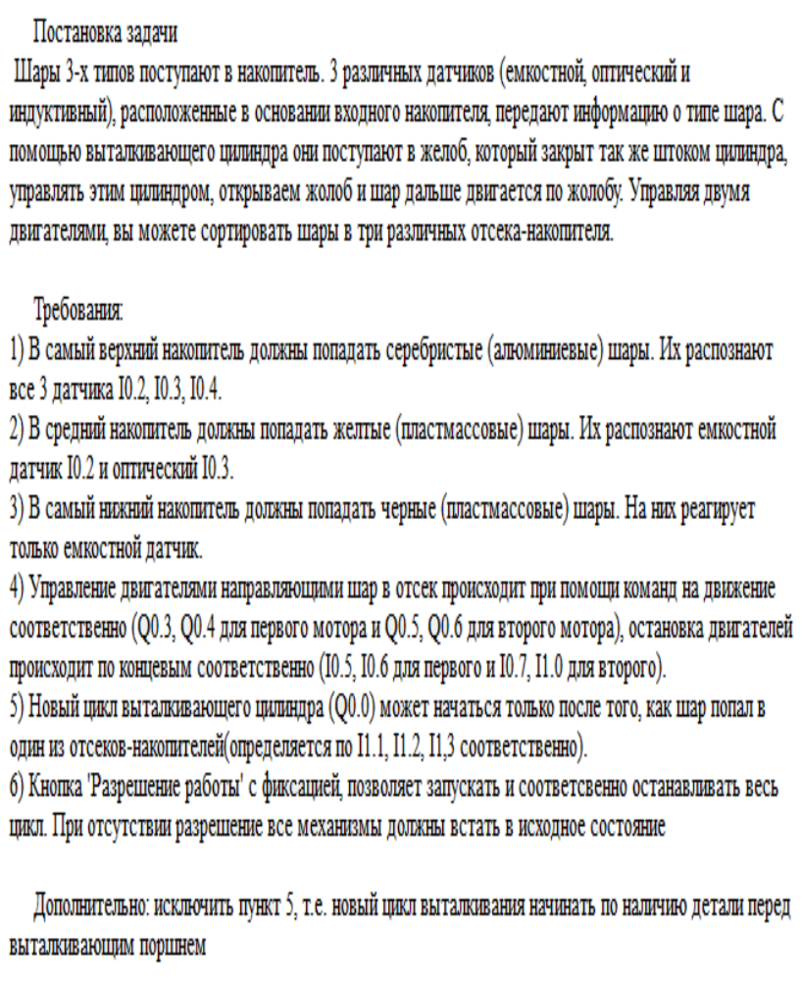

Пошаговая инструкция.

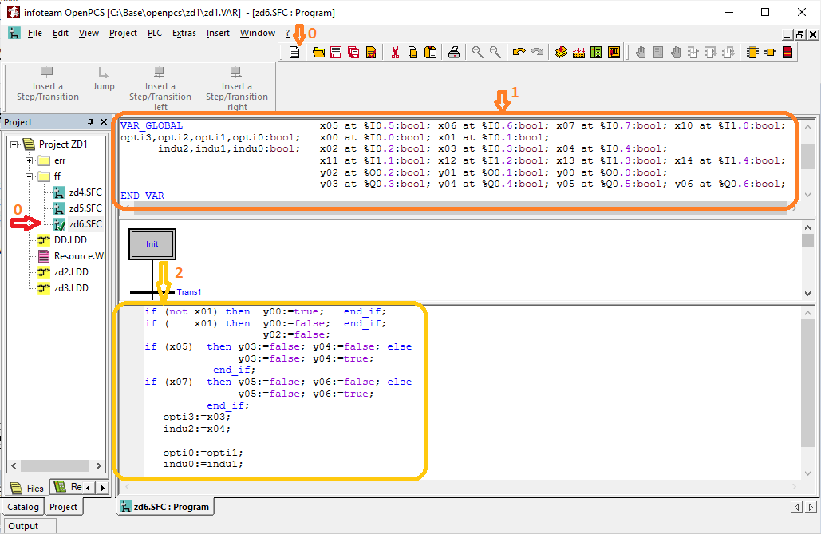

Вводим код . организуем переменные. CTRL+F7! Проверяем.

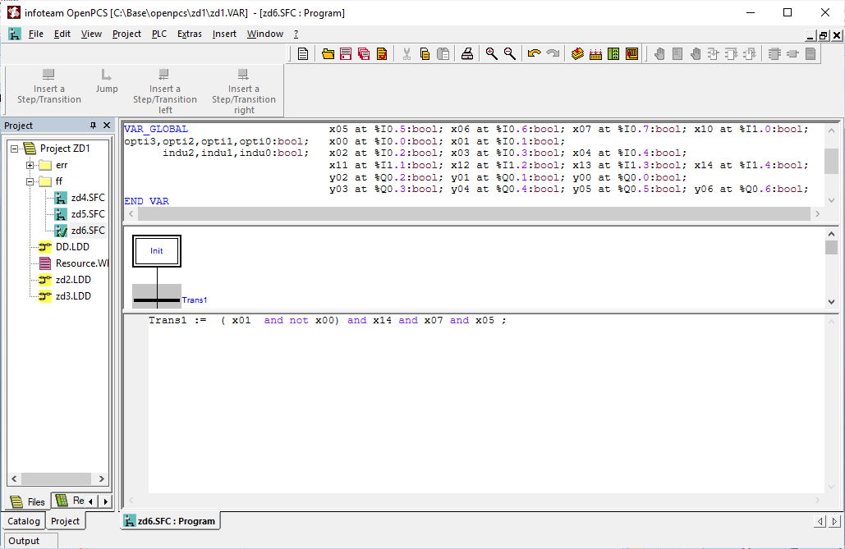

Вводим код . организуем переменные. CTRL+F7! Проверяем.

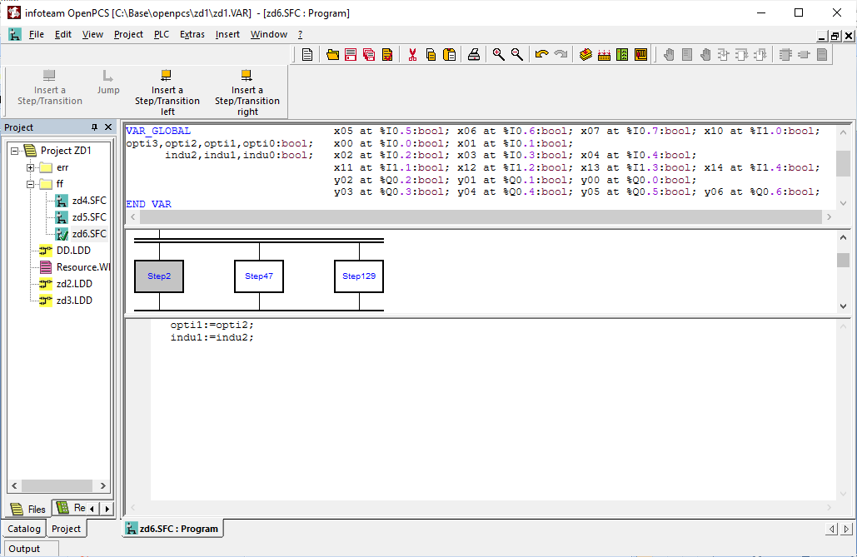

Вводим код . организуем переменные. CTRL+F7! Проверяем.

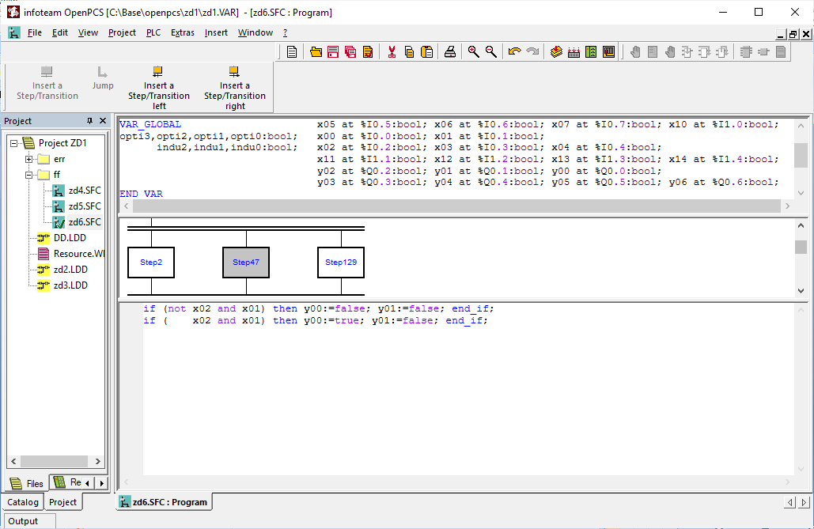

Вводим код . организуем переменные. CTRL+F7! Проверяем.

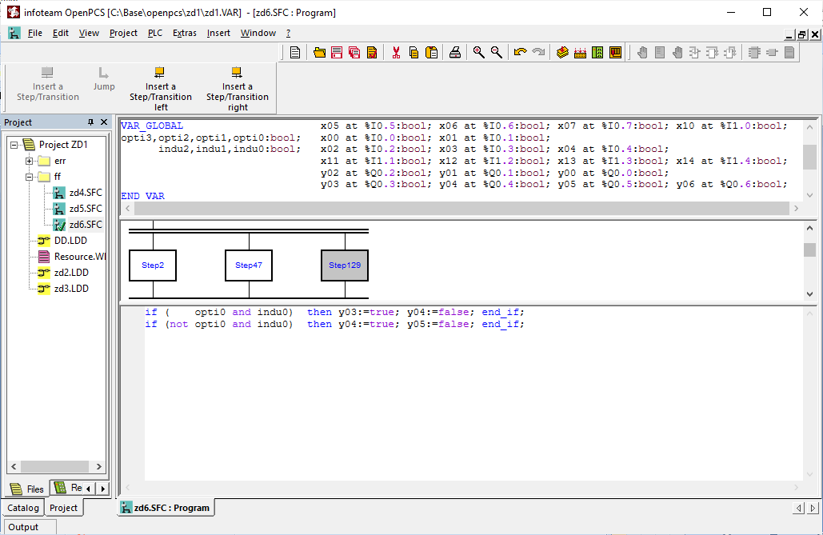

Вводим код . организуем переменные. CTRL+F7! Проверяем.

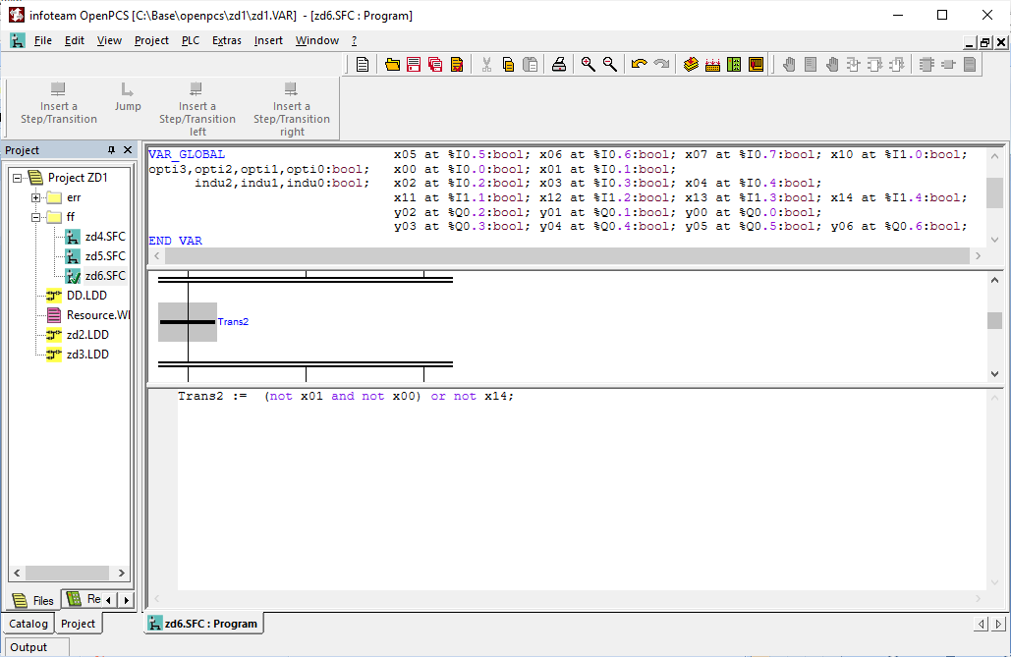

Вводим код . организуем переменные. CTRL+F7! Проверяем.

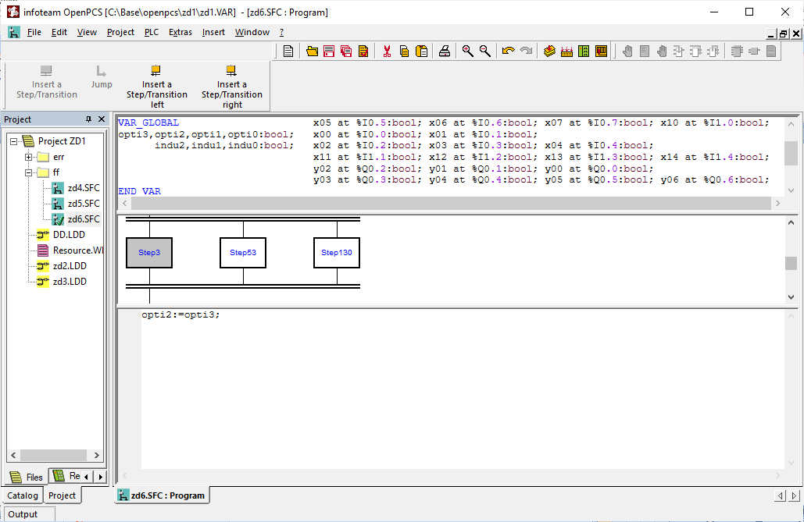
Вводим код . организуем переменные. CTRL+F7! Проверяем.

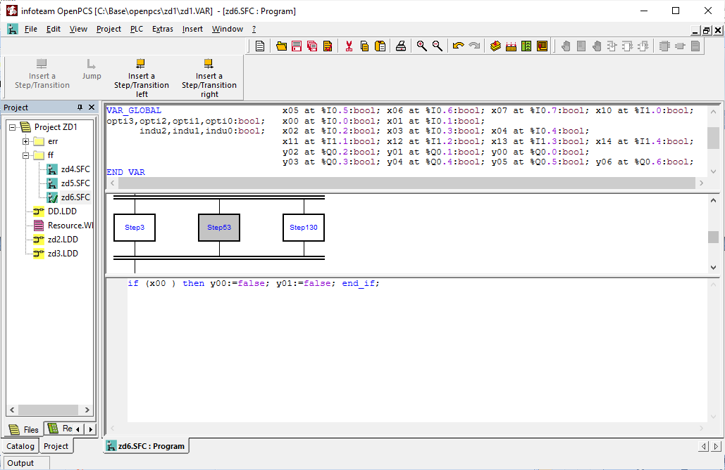
Вводим код . организуем переменные. CTRL+F7! Проверяем.

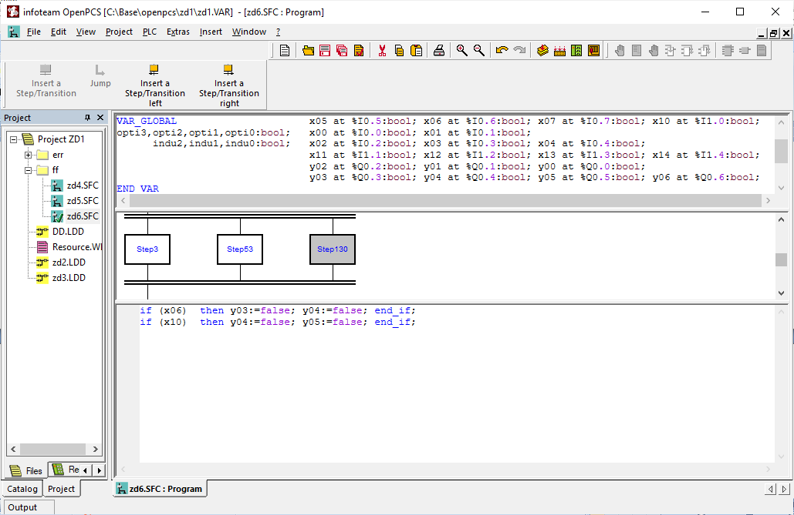
Вводим код . организуем переменные. CTRL+F7! Проверяем.

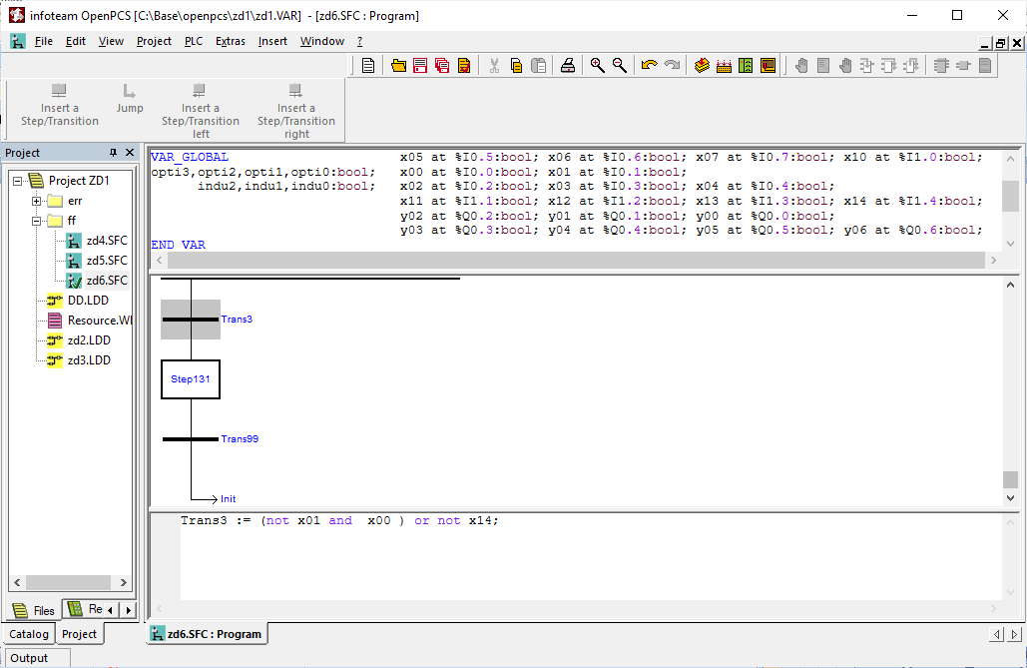

Вводим код . организуем переменные. CTRL+F7! Проверяем.

Вводим код . организуем переменные. CTRL+F7! Проверяем.

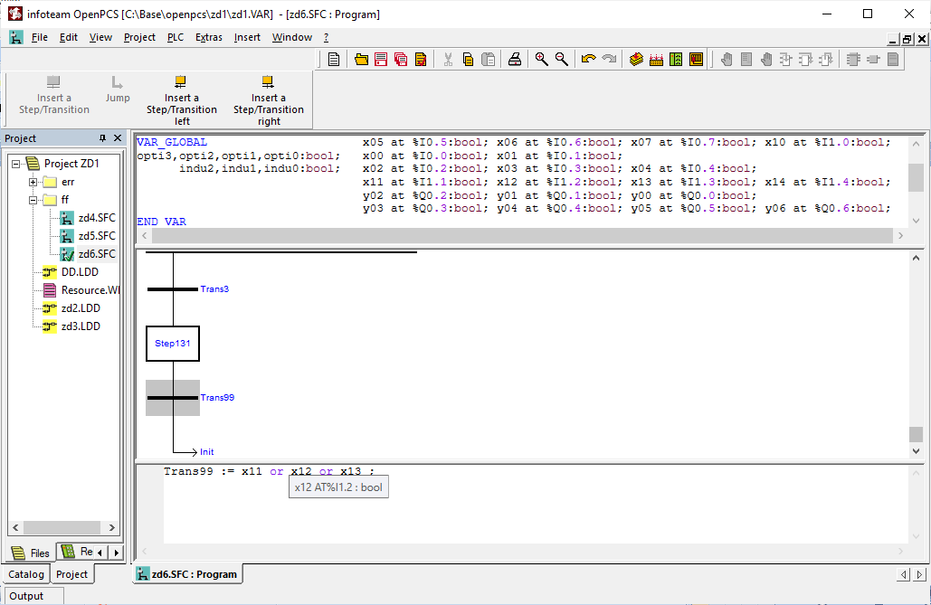

Вводим код . организуем переменные. CTRL+F7! Проверяем.

Задание .

- Проверить и описать как работают элементы схемы
- Изучить инициализацию
- Изучить вертикали
- Протестировать каждую вертикаль.
- Сделать выводы

